Стандарт WKU 5.29.2
Русский той длинношерстный Russian toy dog (Long haired)
Страна происхождения - Россия
Классификация WKU: 5 группа, компаньоны.
Применение – собака – компаньон
Дата последних изменений и дополнений – 02.04.2017

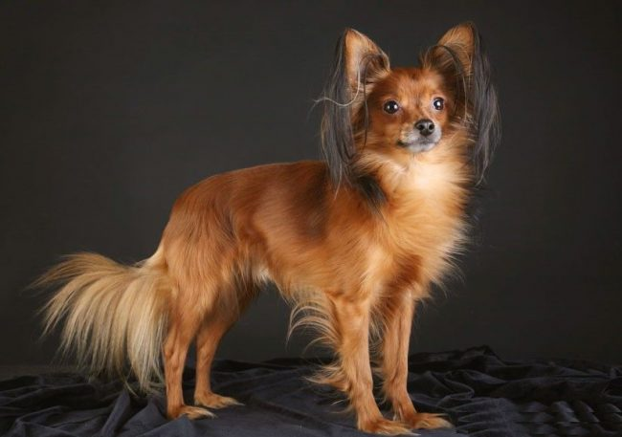

История породы. В начале 20 века одной из популярных декоративных собак в России были английские той-терьеры, однако в период с 20-х по 50-е годы их племенное разведение почти не велось и поголовье сократилось до критического уровня. Начиная с середины 50-х годов, российские кинологи взялись за восстановление этой породы. Почти все собранные собаки были без родословных, многие из них были нечистопородными. Стандарт, составленный для той-терьера, оказался резко отличным от стандарта английского той-терьера по многим принципиальным позициям, и с этого момента развитие породы в России пошло своим путем.
12 октября 1958 года в Москве от двух гладкошёрстных той-терьеров, один из которых имел слегка удлинённую шерсть, родился кобель с эффектными очесами на ушах и конечностях. Было принято решение закрепить это в потомстве, и его повязали с сукой, также имевшей слегка удлинённую шерсть. Так был получен длинношёрстный вариант той-терьера, которого назвали московский длинношёрстный той-терьер. Большую роль в создании породы сыграла московский кинолог Жарова Евгения Фоминична.
В ходе многолетнего изолированного развития и селекции в специфическом направлении была выведена новая порода русский той в двух вариациях: длинношёрстный и гладкошёрстный.

Общий вид. Маленькая, элегантная, подвижная собака квадратного формата.
Половой тип. Морфологически выражен слабо, однако ярко заметен в поведении.
Особенности поведения и характера. Активная, жизнерадостная собака.
Тип конституции. Тонкий, сухой.
Формат. Квадратный. Индекс высоконогости — 55—58.

Голова. Маленькая, изящная, сухая, умеренно широкая в скулах, которые не выступают.
Череп: высокий, но не широкий (ширина в скулах не превышает высоту черепа), округлый при осмотре в профиль. Переход ото лба к морде четко выраженный.
Недостатки: резкий стоп, излишне округлый или плоский череп.
Лоб слегка округлый, надбровные дуги хорошо развиты.
Морда короткая (составляет 33-40% от длины головы), сухая, несколько заостренная, хорошо заполнена под глазами.
Недостатки: излишне длинная или укороченная морда, вздернутая или опущенная морда.

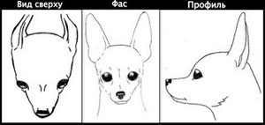
Мочка носа небольшая, черная или в тон основного окраса.
- у черно-подпалых, рыжих с чернью, рыжих и палевых собак мочка носа черная.
- у рыже-коричневых, коричнево-подпалых и кремовых – коричневая.
у голубо-подпалых – цвета асфальта.
- у лилово-подпалых – в тон окраса, чаще всего серовато-розовая.
При любом окрасе отдается предпочтение насыщенной пигментации.
Недостатки: неполная пигментация мочки.
Губы тонкие, сухие, плотно прилегающие.
Уши. Большие, тонкие, высоко поставленные, стоячие.
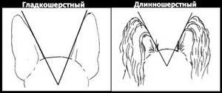
Недостатки. Маленькие, тяжелые, низко поставленные уши.
Глаза. Относительно большие, круглые, слегка выпуклые, широко и прямо поставленные, темные. Веки сухие, плотно прилегающие, с темной окантовкой или в тон основного окраса.
Зубы. Небольшие, белые. Прикус ножницеобразный. Желательно присутствие всех резцов. Обязательно наличие всех клыков.
Недостатки: ножницеобразный альвеолярный прикус (когда резцы верхней челюсти расположены наклонно)
Шея. Длинная, сухая, высоко поставленная, с красивой линией загривка.
Корпус.
Линия верха: плавно ниспадает от холки до основания хвоста.
Холка. Выражена, переходит в прямую линию верха. Лопатки косо поставлены и прижаты к спине.
Спина. Крепкая, прямая.
Поясница. Короткая, слегка выпуклая.
Круп. Слегка округлый, умеренно скошенный (около 30 градусов)
Хвост. Купированный хвост допустим, оставляется 2-4 позвонка. Допускаются собаки и с не купированным хвостом – он средней длины, саблевидной или серповидной формы, без заломов и утолщений. Умеренно высоко поставлен. Желательно, чтобы в движении хвост не опускался ниже уровня спины, но и не лежал на спине.
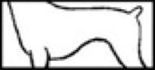
Недостатки: неправильный выход хвоста, хвост «кольцом» или «поленом».
Грудь. Глубокая (опущена до локтей), овального сечения, умеренно широкая.
Живот. Слегка подтянут.
Передние конечности. При осмотре спереди прямые и параллельные, чуть больше половины высоты собаки в холке.
Плечи по длине приблизительно равны лопаткам.
Угол плече-лопаточного сустава приблизительно 105-115 градусов.
Локти направлены назад и прижаты к корпусу.
Предплечья прямые, отвесные.
Пясти крепкие, отвесные.
Недостатки: расставленные локти, искривленные предплечья, излишне наклоненные пясти.
Задние конечности. При осмотре сзади параллельные, поставлены шире передних.
Углы сочленений умеренные, сбалансированы с передними конечностями.
Бедра средней длины, голени сухие, скакательные суставы направлены назад и параллельны друг другу. Плюсны средней длины, отвесные.
Недостатки: неразвитая мускулатура, производящая впечатление дистрофичности, недостаточные углы.
Лапы. Небольшие, овальные, сводистые, в комке. Подушечки темные или в тон окраса.
Шерстный покров.
Корпус покрыт прямой или слегка волнистой, плотно прилегающей шерстью средней длины (3—5 см), не скрывающей естественного силуэта собаки. На голове, морде и передней поверхности конечностей она короткая, плотно прилегающая, на задней поверхности конечностей — более длинная, образующая очесы и штаны. Уши и лапы покрыты удлиненной шелковистой шерстью. У собак старше 3 лет бахрома на ушах должна полностью покрывать наружную поверхность и края ушного полотна.
Недостатки: Небольшие залысины (алопеции) могут быть допустимы возле ушей и на грудной клетке под локтями, но не более. Взъерошенная, короткая (менее 2 см) шерсть.
Окрас. Любой однотонный, кроме белого.

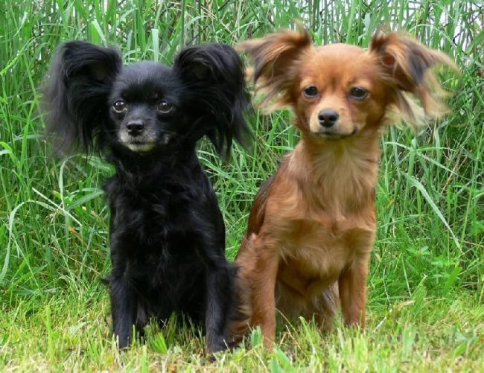
Предпочтение отдается классическим окрасам:
черно - подпалый
- коричнево - подпалый
- рыжий (любых оттенков и сочетаний).
Рыжие окрасы допустимы совершенно любых тональностей, от очень тёмно-рыжего до очень светло-желтого без каких-либо предпочтений той либо иной тональности.
При любых окрасах предпочтительны более насыщенные тона.

Недостатки. Небольшая белая отметина на груди, белые отметины на пальцах допустимы, но не желательны.

Движения. Быстрые, свободные, прямолинейные, с довольно коротким шагом, но не семенящие.
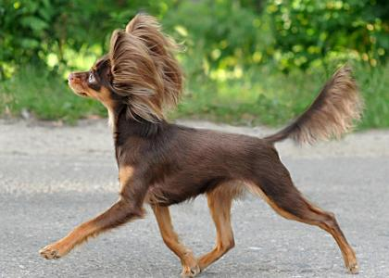

Недостатки: Сильное выбрасывание вверх передних конечностей, обычно именуемая терминами «пассаж» либо «гарцующая походка».

ВЫСОТА В ХОЛКЕ: Кобели и суки: 20 - 27 см.
ВЕС: Кобели и суки: от 1,5 до 3 кг.
Наиболее желательны: рост 25 см, вес 2,3 кг.
Недостатки. Высота в холке 28 см.

Дисквалифицирующие пороки:
- Агрессивность, трусливость.
- Перекус, выраженный недокус, отсутствие клыка или более двух резцов в каждой из челюстей.
- Отсутствие украшающей шерсти на ушах, признаки стрижки шерсти на корпусе, курчавость.
- Висячие ли полу стоячие уши.
- Голова яблоком, как у чиуауа.
- Постоянно видимый язык при закрытой пасти.
- Наличие родничка у собак старше 9 месяцев.
- Заломы или утолщения на хвосте.
- Коротконогость.
- Рост более 30 см
- Вес меньше 1 кг
- Постоянная иноходь при движении.
- Отсутствие украшающего волоса на ушах и хвосте.
- Белые пятна на голове, животе, выше пясти, большие белые пятна на груди и горле.

Примечание: Кобели должны иметь два явно нормальных семенника, полностью опущенных в мошонку.

